37 ans Médaille d’Or

Nous sommes en vacances en Corse. Le temps est magnifique. Je vois pour la première fois le nouveau dériveur olympique : Le Laser.
Je discute technique avec le responsable.
-Vous avez l’air de vous y connaître. Tout à l’heure, c’est l’épreuve officielle. J’ai un bateau de libre. Je vous le confie.
-Je n’ai jamais barré de dériveur en solitaire. Et les autres se sont entraînés toute la semaine.
-On met les bateaux à l’eau dans une demi-heure. Si vous ne le prenez pas, le bateau va rester à terre. Quel dommage !
Après tout, ça peut être amusant et le vent est très faible. Idéal pour moi.
-D’accord, mais vous me réglez les voiles.
Le technicien me peaufine le bateau et m’explique les trucs importants.
Ligne de départ. J’y suis habitué sur mon Requin. Un œil sur le chrono, l’autre sur les adversaires. La pression psychologique est intense. Les bateaux se frôlent. Hurlements : -De l’eau ! -Tribord !
Je passe la ligne en premier, après le coup de canon.
Ensuite, peu de vent. Je barre presque couché à plat sur le bateau comme sur mon requin. Ainsi, je suis sensible à la moindre risée.
Première manche : 1er Tricotin. Deuxième et dernière manche, même scénario : 1er Tricotin. Médaille d’or Tricotin.
Mes adversaires n’en reviennent pas. Pour eux, le barreur est toujours assis.
S’ils avaient su que c’était la première fois que je barrais un solitaire, ils auraient été encore plus étonnés.
C’était la dernière fois aussi car je suis revenu le lendemain, mais il y avait du vent, et là, c’est beaucoup trop sportif pour moi.
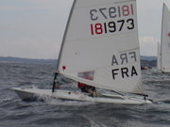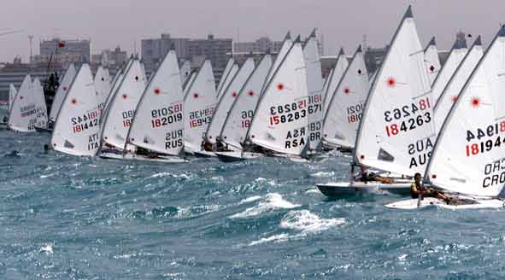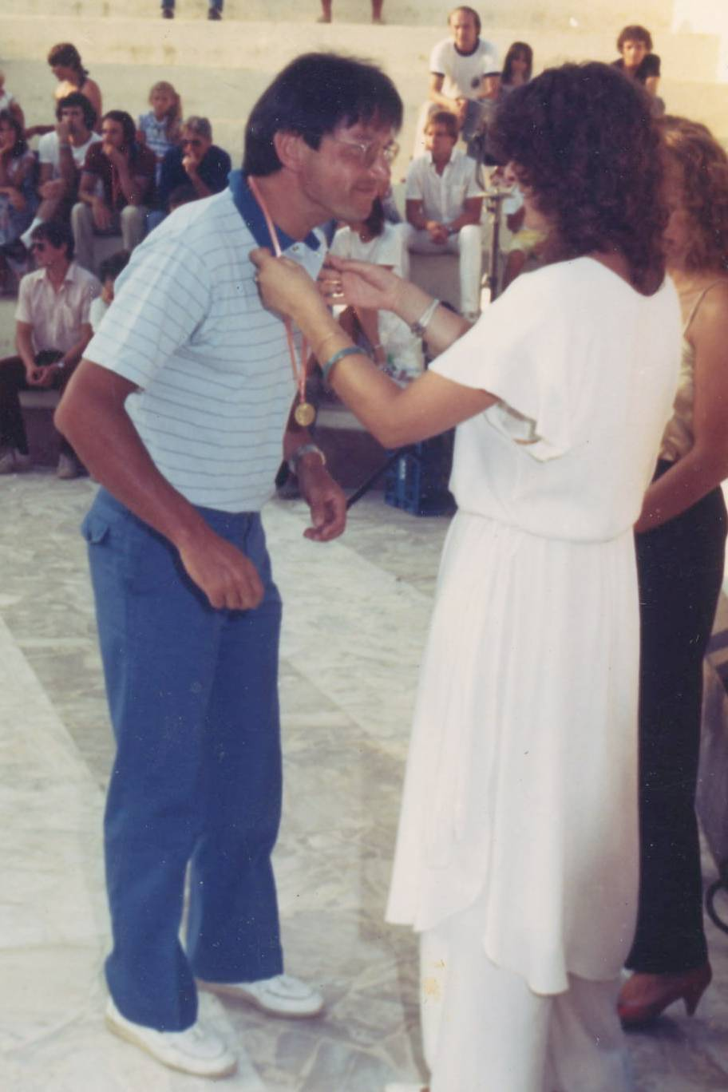
2005 1982
Laser Standard Brésil. Départ de régate Tricotin reçoit la médaille
Le barreur est assis
© tricotin.net/Histoires 19/09/07 3710

